
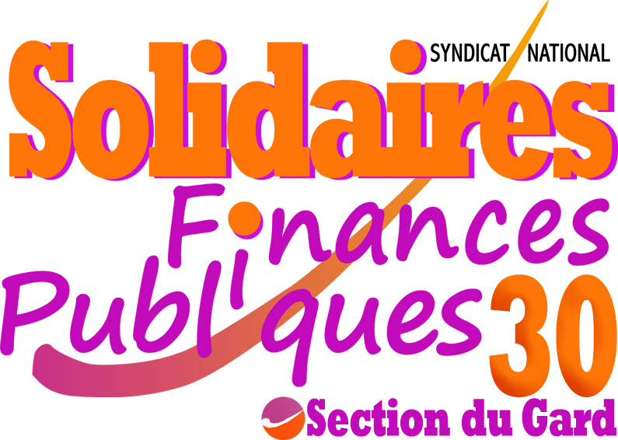


L’INTERSYNDICALE S’ADRESSE AUX AGENTS
BOYCOTT DU CSAL DU 30 MARS 2023

Nous sommes convoqués ce 30 mars 2023 à une réunion du CSAL alors que depuis trois mois un mouvement social d’ampleur historique s’oppose à un projet de réforme des retraites rejeté par plus de 80% de la population et 95 % des salariés.

Les agents de la DDFiP du Gard se sont inscrits dans cette mobilisation en étant en grève et présents lors des manifestations.

Dans un contexte où le gouvernement piétine la démocratie sociale et représentative, force est de constater qu’il en va de même à la DGFIP où les conditions de travail des agents sont fortement mises à mal, que leur statut est menacé et que leur pouvoir d’achat s’effondre.

Le CSAL de ce jour en est le reflet criant : Nous sommes convoqués pour débattre et voter sur trois sujets :
- l’installation de l’antenne SIE de l’Hérault à Nîmes au 01/09/2023
- l’installation immobilière des services SGC de Nîmes et Paierie départementale au troisième étage de Nîmes Saintenac
- le transfert de la gestion des collectivités locales de la TS de Villeneuve les Avignon vers le SGC d’Avignon
Alors que les décisions sont déjà prises et entérinées: où est la concertation soi-disant prônée par notre direction?

Nous avons toujours réclamé d’avoir un véritable dialogue social et pour montrer notre désaccord face à cette parodie de dialogue social, nous ne nous rendrons pas à cette convocation du 30 mars.

